Séquence : Calcul littéral

I] Simplifier une expression littérale

Convention
Dans une expression littérale, on peut supprimer le signe × lorsqu’il est placé à côté d’une lettre ou d’une parenthèse.

Exemples
Propriété
Soient a, b et c des nombres
On a :

Exemples
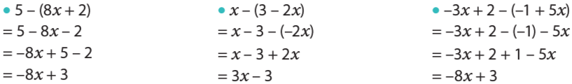

Méthode
Pour démontrer que deux expressions littérales sont égales pour tout nombre , on peut transformer l’écriture de l’une pour obtenir l’écriture de l’autre.
Pour démontrer que deux expressions littérales ne sont pas égales pour tout nombre , il suffit de trouver une valeur de pour laquelle les deux expressions littérales ne sont pas égales.

Exemples
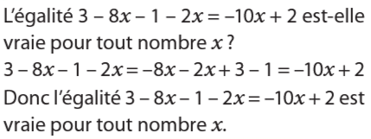 | 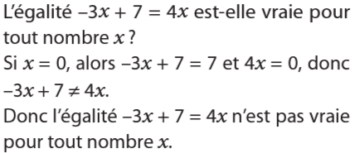
⚔️Supprimer les parenthèses⚔️
II] Développer un produit
Définitions (rappel)
• Le résultat d’une addition est une somme, le résultat d’une soustraction est une différence.
• Les nombres qui interviennent dans une addition ou une soustraction sont les termes.
• Le résultat d’une multiplication est un produit. Les nombres multipliés sont les facteurs.
• Le résultat d’une division est un quotient.
La nature d’une expression comportant plusieurs opérations est déterminée par l’opération à effectuer en dernier.
Exemple
est un produit : c’est la multiplication que l’on effectue en dernier, car les parenthèses sont prioritaires. Cette expression est le produit de par .
Définition
Développer c’est transformer un produit en somme ou en différence.
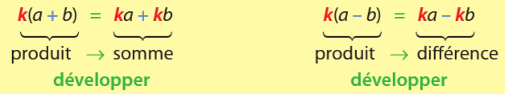
Propriété
Soient k, a et b des nombres
Exemples
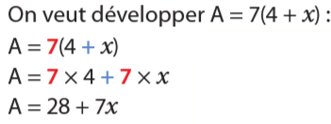 | 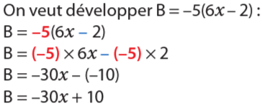

Propriété – Identité remarquable
Soient a et b des nombres
Exemple

III] Factoriser une somme ou une différence

Définition
Factoriser, c’est transformer une somme ou une différence en un produit.

Propriété
Soient k, a et b des nombres
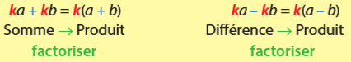
Exemples
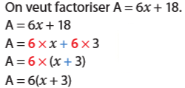 | 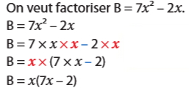 | 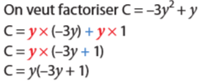

Propriété – Identité remarquable
Soient a et b des nombres

Exemples
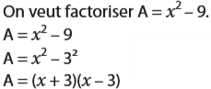 | 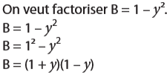 | 